José Cristo Rey: "Otra comunidad es posible, aquí y ahora"

Rodríguez Olaizola: "Tenemos que ver cómo traducimos el Evangelio a la gente de hoy"
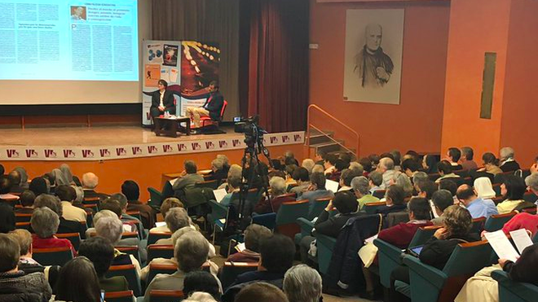
Rodríguez Olaizola, durante su ponencia

"Dar un enérgico impulso a la pasión por Dios y al futuro que Dios nos quiere ofrecer en una cultura que cree que Dios no es necesario”

El director general del Grupo de Comunicación Loyola sostiene que "no es tiempo para la evasión ni para el escaqueo, sino para aceptar la misión que se nos plantea hoy"
02.03.2019 | Jesús Bastante VR
"No es tiempo ni para la evasión ni el escaqueo, sino para aceptar la misión que se nos plantea hoy". El jesuita José María Rodríguez Olaizola trazó este mediodía, durante su participación en el simposio por los 75 años de la revista 'Vida Religiosa', varios retos para los religiosos de hoy y de mañana.
Una visión positiva, esperanzada, pero sin dejar de lado la realidad. Una realidad marcada por el descenso vocacional y, como apuntó ayer Luis A. Gozalo, por el miedo a las críticas, internas y externas, y a la irrelevancia. Frente a ello, el director general del Grupo de Comunicación Loyola animó a "perder el miedo a no hacer nada por miedo a equivocarnos”.

Hablar de libertad y misión compartida
“¿Y si un día, en vez de hablar de estos votos de pobreza, castidad y obediencia, lo hiciéramos de libertad, amor, y misión compartida, que es lo mismo?”, planteó Rodríguez Olaizola.
"El miedo no nos puede paralizar (...). El no tengáis miedo no es ingenuidad, es no pararse".
“Lo que tenemos que hacer es ver cómo traducimos el Evangelio a la gente de hoy, sedienta de Dios, porque en un mundo donde lo raro es consagrar la vida y vincularse a Dios, se vuelve a oír la misma voz que atraviesa el tiempo y dice ‘no tengáis miedo. Y no debemos tener miedo ni al pasado ni al presente, ni al futuro, porque creemos que el Espíritu de Dios seguirá alentando y suscitando y esa convicción es nuestra única y necesaria esperanza”, subrayó. el jesuita.

Enérgico impulso a la pasión por Dios
Antes, el teólogo claretiano José Cristo Rey quiso incidir en que "otra comunidad es posible, aquí y ahora". “Hay que dar un enérgico impulso a la pasión por Dios”, apuntó, animando a la vida consagrada a “dar un enérgico impulso a la pasión por Dios y al futuro que Dios nos quiere ofrecer en una cultura que cree que Dios no es necesario”.
https://www.religiondigital.org/vida-religiosa/Rodriguez-Olaizola-traducimos-Evangelio-gente-religion-miedo-espana_0_2099790012.html

